Push the Flow! 解题报告

1.题面

1.1 题目描述
给出一个无向连通图G，由n个点m条边组成。结点编号1到n，边编号1到m。每条边有一个容量，是一个正整数。每对结点至多被一条边连接，没有自环。
我们称结点序列A=A₁，A₂，...，A_{k}（k＞2）是一个简单环，当：
·对于每一个1≤i＜k，都有一条边连接A_{i}和A_{i+1}
·有一条边连接A₁和A_{k}
·A_{i}=A_{j}当且仅当i=j
保证每个结点至多属于一个简单环。
你的任务是实现一个数据结构，高效地处理以下两种操作：
·0 S T：求G以S为源点，T为汇点时的最大流量
·1 X NEW_CAPACITY：将编号为X的边的容量修改为NEW_CAPACITY
1.2 数据范围
1≤n≤100000，0≤m、q≤200000。
边的容量c总满足1≤c≤10^9。保证0操作中S≠T。

2.解法

2.1 求双连通分量
用Tarjan算法可以求出G中的每一个双连通分量。由于G中每一个点至多属于一个简单环，所以每一个双连通分量都是一个简单环。如果将一个双连通分量看作一个点，那么G将变成一棵树T。同时，也可以把G看做一棵特别的树，只不过树的每个结点都是一个环（可能环只有一个点）。
2.2 求最大流
由于最大流等于最小割。所以最大流相当于是，删去一些边，使s、t不连通，最小化删去边的容量和。
若s、t属于同一个环（如下图），删去环外的边是没有意义的，最小割就是分别删去蓝色和绿色路径上的容量最小的边。
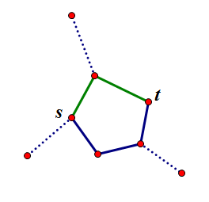
若s、t属于不同的环（如下图），则有两类删边方案：
一类方案，删去一条连接两个环的边，例如图中红色的边。
另一类方案，删去一个环内部的边，使这个环不再连通，从而使s、t不连通。这等价于让这个环上离s最近的那个点和离t最近的那个点不连通。例如删去图中黄色的环上的边，要让s、t不连通，就要让s’、t’不连通。那么，仍然是删去环内蓝色、绿色的边各一条。
最小割就是使割边容量和最小的那个方案。
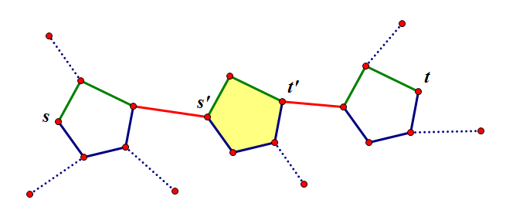
2.3 查询操作
可以用线段树来快速求出最小割的值。
对于每一个环，选择一个点在那里将环断开，环就变成了一条链。用线段树记录链上每一条边的信息。所有的环可以共用一个线段树。一条环内的路径，对应着线段树上的一个区间，或者由两个区间拼接起来（路径经过环的断点）。这样，环内路径上的最小值就能较快求出了。
再来考虑s、t不在同一个环上的情况。可以多次进行环内求最小值操作，同时也用环与环之间的边更新答案，求出最小割。但这样可能较慢。
在T中任选一个点作为T的根结点，这个点在G中对应的环就是G的“根环”，除“根环”外的每个环中，都有一个离“根环”最近的点，不妨称之为顶端结点。顶端结点有一条边直接连向所在环的“父环”。“根环”的顶端结点可以任选。
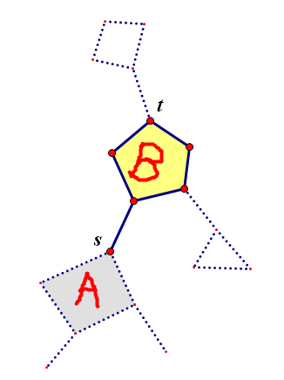
令T中点A连向其父结点B的边的权值，等于以G中A环的顶端结点为源点，以G中B环的顶端结点为汇点时，求出的最小割的值（如右图），可以通过线段树求出割边在B环内部的情况的最小值，这个值与A环连向B环的边的容量相比，较小值就是此时的最小割值。那么，当s、t不在同一个环时，除了割边在s所在环内部、在t所在环内部、在s、t所在环的lca环内部（相当于环在T中对应点的lca）这三种情况，其他的情况都可以由T中的边来表示。用来表示的这些边恰好是一条路径（可能在lca处断成两条）。所以，可以对T进行树链剖分来加速查询。那三种特别的情况可以特判，在线段树中求出。
2.4 修改操作
若修改的是连接两个不同的环的边，只需修改T中一条边的值，就是这两个环在T中对应的结点之间的边。若修改的是环内的边，需要在线段树中修改相应的值，同时，T中的一些边也会发生改变。若边在A环内，则T中A点的子结点连向A的边权都要修改。其实不需要都修改，只需要修改T树链剖分后的重边就可以，那么至多需要修改一条。如果需要用到T中的某条轻边的值，用之前所说的线段树的方法重新计算那条轻边的值就可以。

3.时空复杂度

3.1 时间复杂度
读入G后，求双联通分量，同时建立线段树，复杂度是O（n+m）的。每一次修改操作，可能要修改线段树中的值，同时，树链剖分也需要一个线段树，那个线段树也要修改，复杂度O（log n）。每一次查询操作，树链剖分计算的复杂度是O（log²n），需要经过轻边O（log n）条，重新计算一条轻边的复杂度是O（log n），重新计算路径上所有轻边的复杂度就是O（log²n），一次查询操作的复杂度就是O（log²n）了。所以，q次操作复杂度是O（q log²n）。
总的时间复杂度是O（ n + m + q log²n ）。
3.2 空间复杂度
G、T的存储，复杂度O（n+m）。对G的边建立线段树，复杂度O（m）。对T树链剖分，建立线段树，复杂度O（n）。
总的空间复杂度是O（ n + m ）。

